ГАЗЕТА ДЛЯ РОДИТЕЛЕЙ ВОСПИТАННИКОВ ДЕТСКОГО САДА

«Капитошка»

(ноябрь,2017)

Издательский орган:
Муниципальное бюджетное дошкольное образовательное учреждение
«Детский сад № 67 «Капитошка»»

Читайте в номере:

- Новости
- Это важно
- Советы специалиста
- Праздники календаря
- Мастерим с детьми
- Литературная страничка
- «Танец говорит»

Редакционная коллегия:

Сидоренко Елена Владимировна,
заведующий МБДОУ «Детский сад № 67 «Капитошка»»
Урюпина Татьяна Геннадьевна,
старший воспитатель «Детский сад № 67 «Капитошка»»
Творческая группа педагогов Федорова Юлия Геннадьевна, воспитатель
Барсак Наталья Валерьевна, воспитатель
Сурова Марина Юрьевна, воспитатель

В нашей газете мы постараемся разместить советы специалистов по
воспитанию детей, развитию их речи, мышления, памяти, укреплению здоровья и ещё много интересного и полезного для неравнодушных взрослых. В газете мы постараемся рассказать о жизни нашего детского сада, о задачах, которые ставит перед собой наш педагогический коллектив и их решении.
Не останутся без внимания мероприятия, проводимые в нашем детском саду: праздники, развлечения, открытые занятия и многое другое. Возможно, в фоторепортажах вы увидите своего ребёнка.
Именно от вас, уважаемые родители, мы надеемся получить отзывы о нашей газете, которые помогут ей стать ещё интересней. Обращайтесь к воспитателям с вопросами, ответы на которые вы хотели бы прочесть на страницах нашей газеты. Постараемся ни один из них не оставить без внимания. Если кто-то из вас хочет поделиться опытом домашнего воспитания, рассказать о своих семейных традициях, пишите, мы с удовольствием опубликуем ваши заметки.
Ваши письма, предложения, пожелания, поздравления присылайте на почтовый адрес: dou67@cdo.atomlink.ru или приносите в методический кабинет МБДОУ. Будем рады сотрудничать!

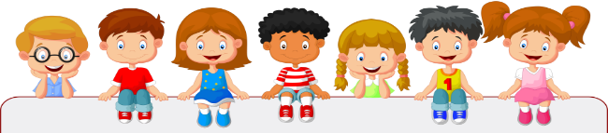

Новости

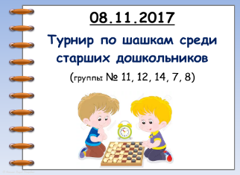
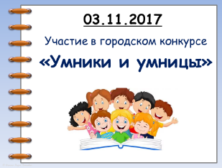

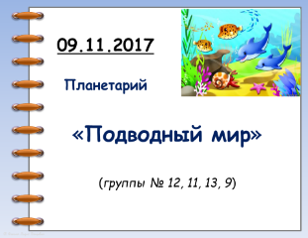
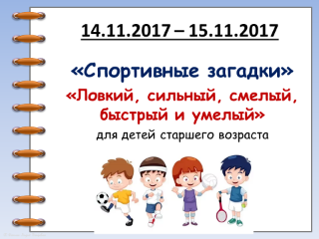

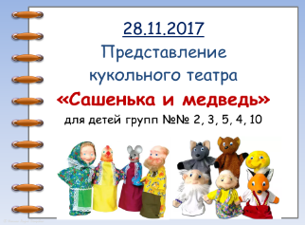
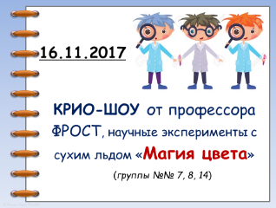

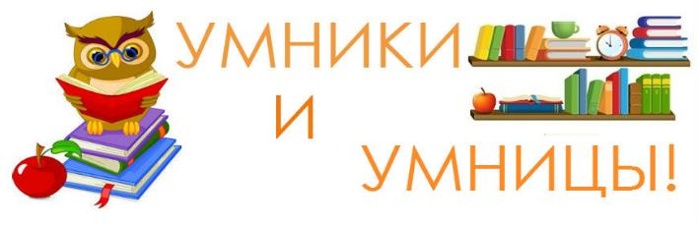
В конкурсе «Умники и умницы» среди детей дошкольного возраста, посещающих МДОУ ЗАТО Железногорск, команда детей подготовительных групп в составе: Малахов Вова, Храмцова Нина, Романенко Лиза, Глазкова Женя, Красильникова Карина заняли II место во втором туре. Поздравляем!!! Желаем успехов! Воспитателей Иванову Ирину Анатольевну и Зацемирную Елену Иосифовну благодарим за подготовку детей.
В конкурсе детских рисунков «Чистая планета - светлое будущее»

В данном конкурсе приняли участие: Романов Алексей, Шелепало Варя, Брюханова Вероника, Сидорова Таня, Смольский Дамир, Спирин Андрей, Круглова Варя, Виль Алена, Юксеева Маша, Горбунов Миша, Мельник Милана, Афременко Настя. Пшеничникова Маша стала лауреатом – победителем.  Благодарим за участие детей и их родителей. | 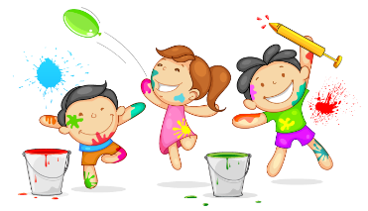
Конкурс чтецов «Мужество и героизм огнеборцев» состоится 19 ноября 2017 года в библиотеке им. Гайдара. В данном конкурсе примет участие Виль Алена.

В конкурсе «Моя красная книга» среди дошкольных образовательных учреждений ЗАТО Железногорск приняли участие и наши воспитанники - дети

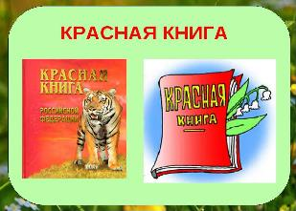 | группы № 12 Колченогов Максим, Млечков Илья, Сафоничев Даниил, Зенков Миша,  группы № 14 Целенко Алиса, Чеченины Павел и Степан,  группы № 7 Манохина Милана,  группы № 11 Вильховская Вера, Ротанова Дарина, Шелепало Варвара, группы № 8 Юксеева Маша, Перевалова Арина. Ждем результатов конкурса!!!
8 ноября 2017 года в детском саду состоялся турнир по шашкам среди детей старшего возраста. Победителями стали Иванова Яна и Афременко Настя. Так держать, девочки, молодцы!!!

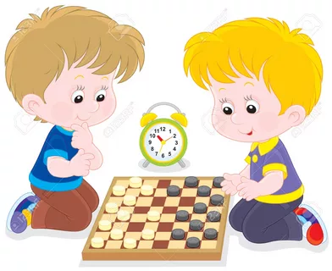

Воспитатели Гульбис Татьяна Владимировна и Марина Юрьевна Сурова организовали и провели математический КВН «Умники» между группами детей старшего возраста № 11 и № 12. Победу одержали дети группы № 12. Поздравляем! Педагогов благодарим за активную позицию в воспитании детей.
В детском саду организовано детское волонтерское движение. Данная технология предполагает разновозрастное общение между детьми, помощь старших дошкольников младшим. Дети подготовительной группы № 7 с удовольствием помогают самым маленьким ребятишкам нашего детского сада: одевают их на прогулку, показывают спектакли, проводят интересные игры.

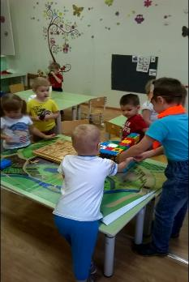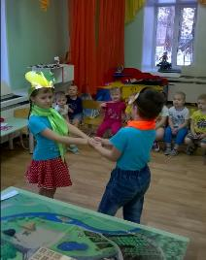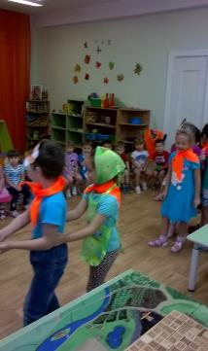
Это важно!

Уважаемые родители!
Обращаем ваше внимание на изменение величины прожиточного минимума на душу населения и по основным социально – демографическим группам населения Красноярского края за III квартал 2017г.
Установлена величина прожиточного минимума в целом по Красноярскому краю в расчете на душу населения – 11717 руб, для трудоспособного населения – 12407 руб, для пенсионеров 9128 руб, для детей – 12255 рублей.
Для третьей группы территорий Красноярского края (…….., Железногорск, ……) на душу населения – 11099 , для трудоспособного населения – 11750 руб, для пенсионеров 8866 руб, для детей – 11564 рублей .

Постановление Красноярского края № 609 – п от 11.10.2017
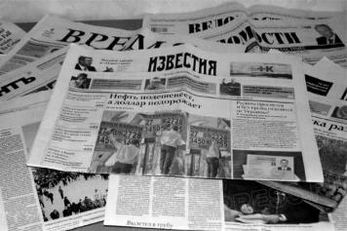
Советы специалиста

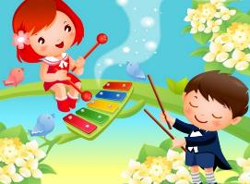
Музыкотерапия и ее терапевтическое воздействие на дошкольников.

Сила музыки безгранична: она не только развивает творческие способности, стимулирует умственную деятельность, воспитывает эстетический вкус, но и лечит.
Использование музыки в качестве терапевтического средства в оздоровительной работе с детьми помогает существенно оптимизировать этот процесс.

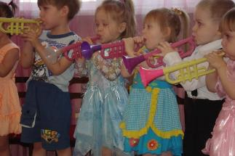
Можно использовать для детей:
- релаксацию под музыку;
- медитацию под музыку;
- вокалотерапию;
- музыкально-рефлекторное пробуждение детей после дневного сна;
- музыкальные физкультурные минутки;
- этюды психогимнастики;
- бэстинг - музыкальные упражнения и игры для стабилизации психического состояния;
- музыкально-пальчиковые игры и упражнения.

1. Релаксация под музыку.
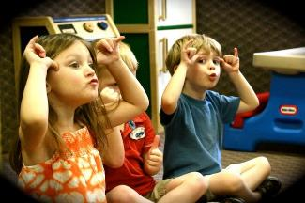
Если дети напряжены физически и эмоционально, это может стать причиной их неуправляемого поведения. Снять напряжение поможет прослушивание музыки, выполнение специальных гимнастических упражнений, которые предусматривают медленные движения, ровное, спокойное дыхание.
Итак, сначала подбирается музыкальное сопровождение - лирические произведения, спокойные мелодии с плавным ритмичным рисунком, негромким звучанием, с частотой ритма не более 60 ударов в минуту.
Кроме музыкальных звуков, хорошо успокаивают и восстанавливают внутреннее равновесие ребенка разнообразные звуки природы - пение лесных птиц, чаек; звуки морского прибоя; голоса дельфинов и тому подобное. Также можно демонстрировать соответствующее видео или фото (применять цветотерапию).
2. Медитация под музыку.
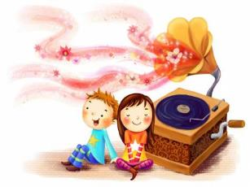
Важное условие - уравновешенное состояние педагога и детей, уютная атмосфера. Можно предложить детям лечь на коврик, закрыть глаза. Во время звучания спокойной или радостной музыки педагог может рассказать небольшую сказку, например, про солнышко, лучик, облако и тому подобное. Такое упражнение поможет детям расслабиться и представить себя героями сказки (применять сказкотерапию).
3. Вокалотерапия.
Петь можно не только играя на музыкальных занятиях, но и на прогулках или во время игры. Когда дети поют, они психологически разгружаются, заряжаются положительными эмоциями. Исполнение народной песни успокаивает и вводит в мир гармонии, согласия, радости.
Но дети могут петь не только песни. Пение даже отдельных звуков может улучшать состояние здоровья. Например, пение в течение 3-5 минут звуков:
- «ч» - улучшает дыхание;
- «з» - облегчает боль в горле
- «н» - помогает снять зубную боль
- «е» и «и» - улучшает работу головного мозга
- «ж» - способствует быстрому выздоровлению от кашля.
4. Музыкально-рефлекторное пробуждение.
Чтобы пробуждение было мягким, советую использовать соответствующую музыку: тихую, нежную, легкую.
Если в течение длительного времени использовать одну музыкальную композицию - у детей вырабатывается рефлекс пробуждения под определенную музыку. Такую оздоровительную работу можно проводить не только в детском саду, но и дома.
5. Музыкальные физкультурные минутки.
Движения под ритмичную музыку обеспечивают детям необходимую двигательную активность, снимают физическое и психологическое напряжение, активизируют интеллектуальную деятельность. Также можно использовать упражнения с валеокоррекцией - упражнения для языка, глаз упражнения на дыхание, ведь правильное дыхание является одним из важнейших факторов долгой и здоровой жизни.

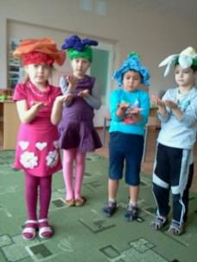
6. Психогимнастические этюды.
Их цель - сохранять психическое здоровье ребенка, корректировать психоэмоциональные нарушения. Например, можно провести этюд на выражение радости: звучит пьеса «Новая кукла» П.Чайковского - девочке подарили новую куклу; девочка весело танцует, кружится, прыгает, играет с куклой.
Интересным будет этюд на выражение приятного удивления: звучит пьеса «Шутка» Баха - мальчик радуется получению сюрприза или созерцанию фокуса.
Можно провести с детьми игры:
Показать карточки с изображением различных жизненных ситуаций, предложить выбрать среди карточек те, которые заинтересовали их; при рассмотрении каждой карточки включать соответствующую по характеру музыку.

В c ледующем выпуске расскажем о психогимнастике…
Как научить ребёнка читать?
Многим малышам знакомство с буквами дается нелегко, зачастую, читая, они путают буквы. Обращаясь к различным видам памяти (зрительной, слуховой, тактильной, двигательной) и используя яркие ассоциативные образы, вы поможете ребенку избежать подобные ошибки и научите его читать.
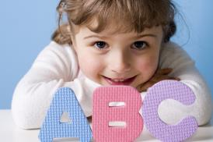
Заниматься с малышом нужно регулярно, но недолго: для начала 5 - 10 минут в день будет достаточно, позже его можно продлить до 30 минут. Занятие должно обязательно проходить в виде игры, тогда вашему ребёнку будет легко и очень интересно.
Сначала нужно хорошо выучить все буквы. Прежде всего, обратите внимание на то, что при обучении чтению дошкольника надо делать упор на запоминание звуков, а не букв. То есть, например, при освоении буквы Б нужно учить ребенка говорить [б], а не [бэ]. Соответственно [г], [т], …, а не [гэ], [тэ] и т.д.
При таком подходе ему в дальнейшем будет гораздо проще понять, почему, к примеру, [б] и [а] в слоге БА дают [ба]. Если же учить буквы, как они произносятся в алфавите, то, согласитесь, переход от [бэ] и [а] к [ба] не очень естественен.
Пугаться же того, что ваш ребенок не будет знать правильные (алфавитные) названия букв, не стоит – через 2-3 года, пойдя в первый класс и уже умея прилично читать, он без труда выучит требуемые имена букв.
Начать легче всего с кубиков: картинки, изображённые на них, помогут малышу узнать знакомый предмет, и с вашей помощью он научится называть букву, дом - Д, кукла - К. Потом поиграйте с малышом, предложите ему найти букву Д, но не спешите подсказывать. Дайте малышу возможность самостоятельно отыскать кубик с этой буквой, ну а если у него пока не получается, то подскажите ему что буква Д - это домик.
После того как изучен весь алфавит, можно начинать учить ребёнка читать слоги. Прежде, чем читать слоги, надо научиться читать их «в уме». Говорите малышу: «Б, А – что получится? Правильно, БА!» и т. д. (Не рекомендуется говорить: «Б и А – что получится?» Союз и будет мешать малышу правильно соединять буквы в слоги.) после чтения «в уме» можно переходить к чтению слогов на бумаге.
Очень удобно, когда первые слоги изображены так: от первой буквы к другой нарисованы маленькие следы или маленький бегущий мальчик. Изучая слог, например, -ма, легко можно объяснить малышу, что буковка М пошла в гости к буковке А, получилось -ма. Или что мальчик Миша - М, пошёл в гости Ане - А и получилось -ма.
Затем можно приступать к чтению первых простых слов, составленных из изученных уже слогов: ма-ма, па-па. Читая первые простые слова, не забывайте повторять с малышом буквы, чтобы ему потом было легче перейти к более длинным и сложным словам.
Изучив технику чтения по слогам, можно переходить к чтению слов и предложений, не разбитых на слоги. Для этого нужно купить книжки с маленькими четверостишьями или рассказами.
Читая с малышом маленькие четверостишья, вы можете развивать не только чтение, но и логику мышления, и даже память. Возле каждого стишка должна быть нарисована картинка с изображением событий, происходящих в этом четверостишье.
К первым сказкам лучше перейти немного позже, чем к четверостишьям, так как пока малышу будет трудно понять и осознать большой объём информации. Не забывайте просить вашего ребёнка рассказать вам своими словами то, что он прочитал. Это очень хорошо тренирует память, а также положительно влияет на развитие личности вашего ребёнка. И ещё не забывайте в процессе обучения чтению хвалить своих детей за их пусть ещё пока маленькие, но уже достижения. Это поможет им развить не только технику чтения, но также уверенность в себе, и в своих силах. Не забывайте, вашему малышу всегда нужна ваша поддержка и ваша любовь!

ЖЕЛАЕМ ВАМ УСПЕХОВ!

Праздники календаря

День матери
Слово «мама» звучит одинаково почти на всех языках.
для мамочки!
Это первое, что произносят большинство малышей, и именно маму многие считают главным человеком в своей жизни. День матери в России был учрежден сравнительно недавно, однако корни этого праздника уходят в глубокую древность.
для мамочки

История появления праздника.
В конце 90-х годов прошлого века депутат Государственной Думы от КПРФ Алевтина Викторовна Апарина, являясь председателем комитета по делам женщин, внесла предложение — поддержать традиции материнства в стране и учредить специальный праздник.
И вот, Указом Президента РФ от 30 января 1998 года было постановлено ежегодно отмечать в последнее воскресенье ноября день матери. Теперь, спустя несколько десятилетий, на какое число день матери в России не выпадал бы, дети любого возраста поздравляют своих мам, даже если они уже стали бабушками и даже прабабушками.
Мало кто об этом знает, но в 1998 году торжество просто стало официальным, хотя до этого его уже неоднократно отмечали в Баку. Впервые это произошло благодаря инициативе школьной учительницы Эльмиры Гусейновой. В октябре 1988 года она предложила провести мероприятие, посвященное матерям, в школе, где преподавала. Торжество имело огромный успех, о нем было написано в разных газетах и журналах, и эту идею подхватили во многих других образовательных учреждениях. К сожалению, после установления официального праздника, об его авторе быстро забыли.
Традиции и обычаи.
Несмотря на то что историю праздника день матери в России нельзя назвать давней, определенные традиции уже успели сложиться:
1. К дате приурочены мероприятия, на которых чествуют многодетных мам. Им вручают почетные знаки, дипломы и награды.
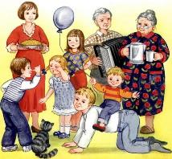
2. В школах и детских садах устраивают концерты, куда приглашают родительниц.
3. Большие семьи, где, возможно, не одна, а несколько мам, собираются на праздничный обед за большим столом и дарят подарки всем присутствующим мамочкам.
Многие обычаи, связанные с праздничным ноябрьским воскресеньем, которые сейчас существуют в России, есть и в других странах:
• в Австралии во второе воскресенье мая, дети готовят своим мамочкам завтрак и дарят цветы;
• в Германии в этот же день для женщин, родивших детей, сочиняют стихи и пишут их на открытках;
Недаром эта торжественная дата выпадает на воскресенье, ведь именно седьмой день недели считается семейным. Тогда даже те, кто работает с утра до вечера с понедельника по субботу, может уделить внимание своим близким.
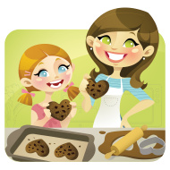
Ко дню матери поздравления лучше подготовить самостоятельно…
Ведь любому человеку приятно, когда его чествуют не заученными словами, а написанными специально для него. Дети могут сочинить для своих мамочек стихи, пусть даже они будут не самые складные. Те, кто помладше, пусть нарисуют рисунок или сделают самую простую открытку, а увлекающиеся рукоделием девочки и мальчики с удовольствием смастерят полезный в хозяйстве или просто какой-то красивый предмет.
И конечно, женщины, у которых есть семья, ждут в свой праздник внимания не только от детей, но и от мужа. Поэтому мужчине стоит найти время на то, чтобы купить жене букет цветов или какой-то милый презент. А еще лучше — избавить ее хотя бы на одно воскресенье от домашних хлопот!
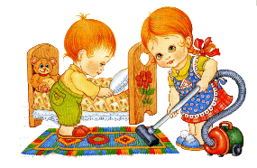

«Именинник месяца…»

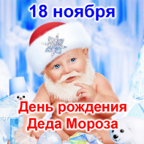
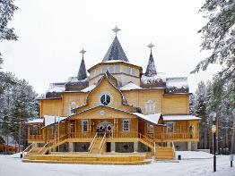
18 ноября в России официально празднуют День рождения Деда Мороза. Каков возраст зимнего волшебника — доподлинно неизвестно, но точно, что более 2000 лет. Дату рождения Деда Мороза придумали сами дети, поскольку именно 18 ноября на его вотчине — в Великом Устюге — в свои права вступает настоящая зима, и ударяют морозы. Интересно, что в 1999 году Великий Устюг был официально назван родиной российского Деда Мороза. Особенно тщательно к этому празднику готовятся на родине именинника. В этот день открывают специальный почтовый ящик, в который можно опустить письма и поздравления для Деда Мороза. Этой возможностью с удовольствием пользуются и местные детишки, и приезжие туристы. Кстати, современный Дед Мороз вынужден идти в ногу со временем, поэтому он осваивает и новые технологии — теперь письма от детей он получает и по электронной почте, а ещё ведёт блоги в соц. сетях и общается со своими коллегами по сотовому телефону. Великий Устюг официально назван родиной российского Деда Мороза.
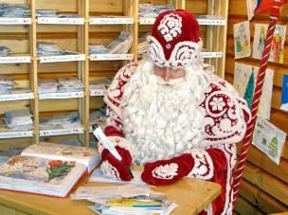
Надёжные помощники Деда Мороза каждый год готовят ему в подарок новый костюм, украшенный самобытной вышивкой. А дети зовут его ласково — «Дедушка Мороз».

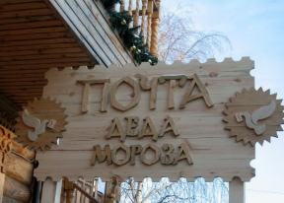

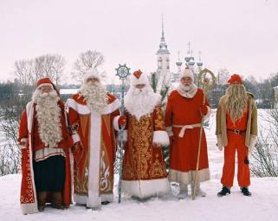
В День же его рождения поздравить сказочного именинника приезжают его многочисленные родственники и коллеги — Санта-Клаус из Финляндии, Чисхан — якутский Дед Мороз, карельский Паккайне, зимний сказочник Микулаш из Чехии, Снегурочка из Костромы, а также официальные делегации из Вологды, Москвы, Нижнего Новгорода и многих других городов. А на центральной площади Великого Устюга в этот день проходят всевозможные праздничные мероприятия и, по традиции, зажигаются огни на первой новогодней ёлке. Ведь после этого праздника Дед Мороз поедет по российским городам и в каждом будет вместе с детьми зажигать огни на новогодних ёлках.

Пишем письма и верим в чудо…

Контактная информация
Адрес: 162390, Вологодская область, Великоустюгский район, Марденгское с/п, территория Вотчины Деда Мороза, д. 1. http://www.dom-dm.ru
Директор
Вера Вениаминовна Воробьёва
Тел.: 8 (81738) 5-21-21
электронной почты: ddm21@mail.ru
Администратор (приём заявок, информация по стоимости услуг)
Художилова Юлия Владимировна
Тел./факс: 8 (81738) 5-21-32
e-почта: domdmadm@mail.ru
Мастерим с детьми

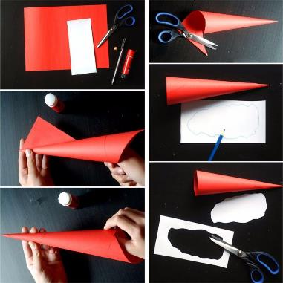
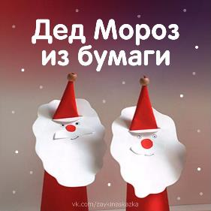
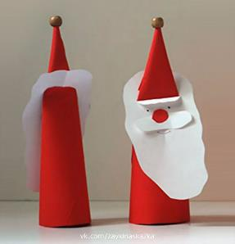
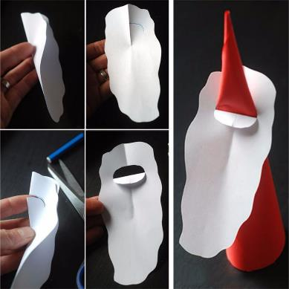
«Подарки своими руками для Дедушки Мороза».

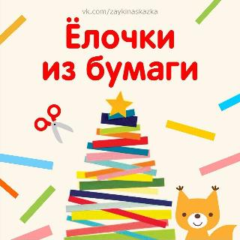
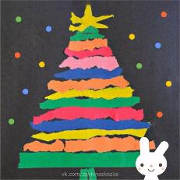
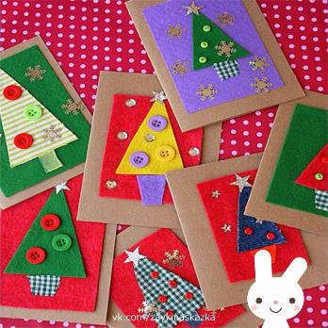
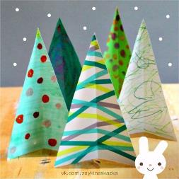
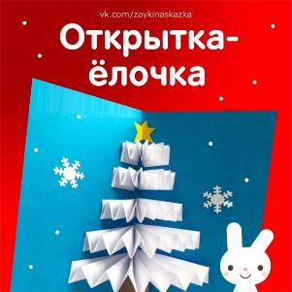
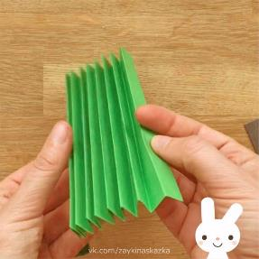

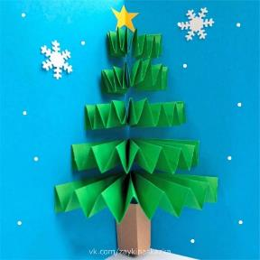
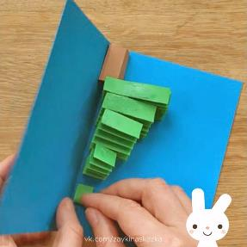
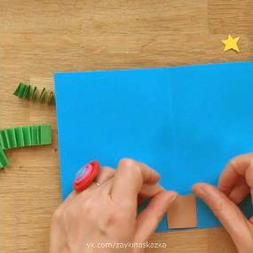
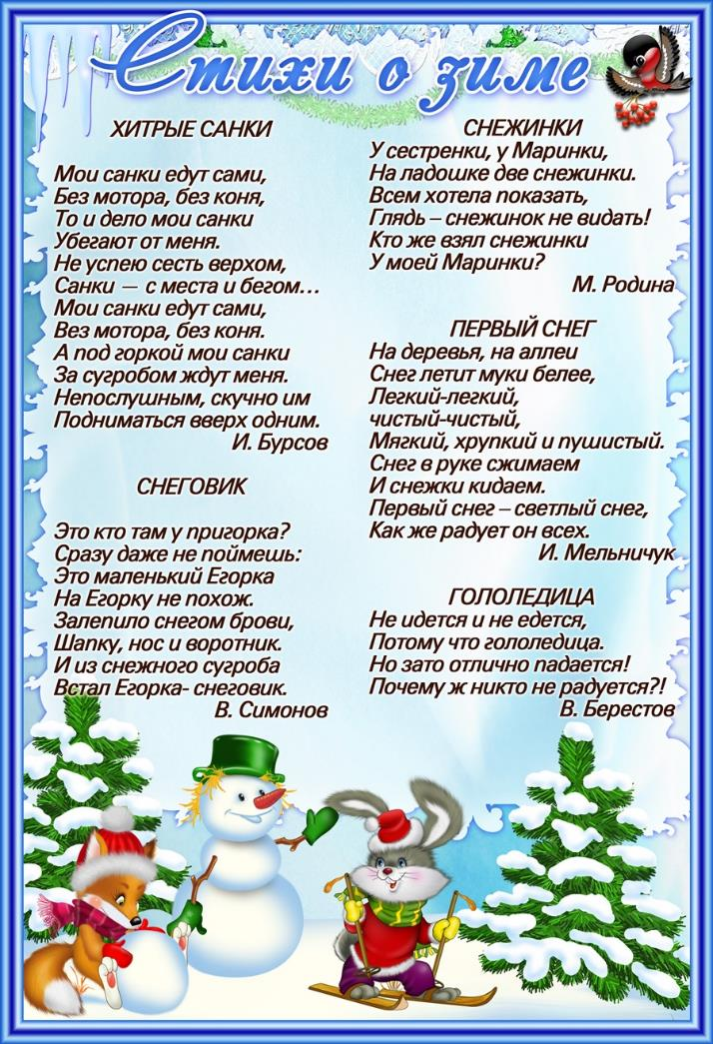
«Танец говорит»

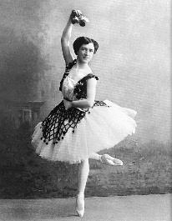
Прежде, чем танцевальные движения стали регламентированными, они были способом выражения души человеческой, пройдя долгий путь изменений как по форме, так и по смыслу. Танцовщица Мери Уигмен так сформулировала представление о танце как средстве самовыражения: «Танец отражает самые глубокие человеческие переживания и потребности. Человек в танце является и носителем содержания, и средством его выражения; а инструментом выражения эмоций становится человеческое тело, чьи естественные движения создают сам материал танца – единственный материал, который принадлежит только исполнителю и которым только он один может пользоваться».
Ещё на заре истории танец стал способом выражения мыслей и чувств, которые нелегко было перевести в слова. Спонтанные движения и жесты для предков человека служили средством общения задолго до того, как появилась человеческая речь в её современном виде.
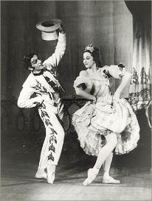
В западной культуре один из путей эволюции танца привёл к тому, что из способа общения и самовыражения танец превратился в вид искусства. В XIX веке формализация танца достигла своих вершин в классическом балете.
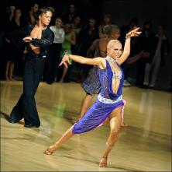
В 1924 году Имперское Общество учителей танца решило стандартизировать танцы, известные в то время. Постепенно все танцы были подробно описаны и включены в конкурсную программу. К примеру, венский вальс, рождённый в эпоху романтических идеалов, является танцем любви и по нормам того времени – открытым и эротичным, танцем индивидуальных чувств и самовыражения, приобретая на рубеже XIX столетия исключительную популярность, с 1924 года подвергается описанию и добавляется к списку ballroom, или европейских танцев. Сегодня принято рассматривать соревновательные танцы как «артистический вид спорта».
«Наша звездочка».

Виль Алёна, воспитанница подготовительной группы № 8, невероятно целеустремленная, упорная, настойчивая девочка. Занимается спортивными бальными танцами на протяжении двух лет. Помимо танцев Алёна посещает художественную школу, театральный кружок и уделяет время урокам ментальной арифметики.

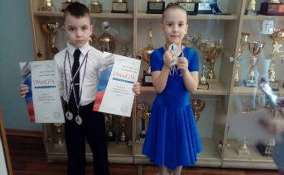

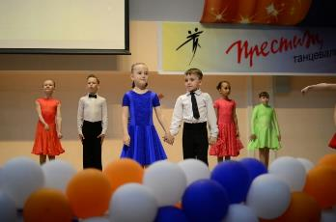
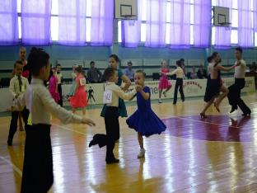
«В вибрациях танца изящно порхали
Красивые кисти, столь тоненьких рук,
В них таинство звёзд, с отголоском печали,
Способность летать, несмотря на недуг.
Пусть строг хореограф, пусть жалость немая
В носочках, натянутых чувствует боль,
Чтоб "Спящей красавице" рукоплескали
За самую первую лучшую роль!
Почти что актриса, звезда своей сцены,
Легко, виртуозно кружит в фуэте,
Не жаждя признания высшей богемы,
А просто стремясь к долгожданной мечте.
Когда вам нравится, что и как вы делаете, тогда это обязательно будет интересно и другим. Необходимо также помнить, что открыт новому и дальнейшему развитию тот, кто знает о собственной ограниченности (границы возможного), и с чистой совестью может сказать «это я могу, а это – не могу», ибо тогда у него появляется энергия на достижение чего-то большего.

